В апреле месяце в детском саду состоялся весенний праздник «В гостях у Емели» для старшей и подготовительной группы.

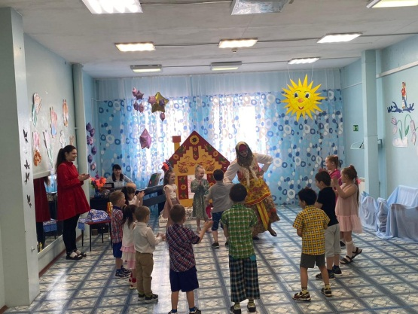Открывали праздник дети Скоморохи своими весенними стихами. Затем ведущая пригласила всех ребят отправиться в старую добрую сказку «по щучьему веленью». Перед детьми появился старый домик с лавочкой, на которой лежал Емеля, его матушка с самоваром в руках, которая накрывала на стол. Матушка отправила Емелю за водой, чтобы попить чай с баранками. Емеля второпях встал и отправился к озеру за водицей и пообещал матушке в честь праздника весны принести ей в подарок подснежников. А пока Емеля шел до озера, матушка принялась с детьми водить пляску «хоровод». А те временем Емеля забрёл на полянку, усыпанную подснежниками.

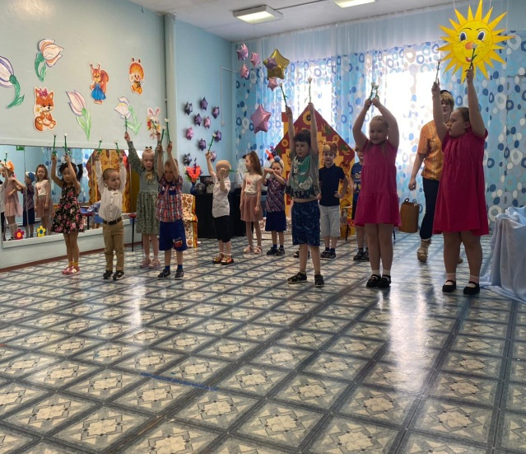 Дети старшей и подготовительной группы выступили с песней и танцем с подснежниками. После танца пришли Ёжик, Лисёнок и Медведь и забрали все подснежники с полянки, последний пришёл Зайчик, и ему досталась красивая бабочка в подарок для мамы, а Емеля остался без цветов. Грустный Емеля побрёл дальше к озеру. Дойдя до озера, наш герой закинул ведро и вместе с водой зачерпнул щуку, да не простую, а говорящую. Попросила щука не губить её, а отпустить взамен на любые желания, стоит только сказать «по щучьему веленью, по моему хотенью». Загрустил Емеля, что без подарка остался, отпустил щуку и зачерпнул снова водицы и увидел в ведре подснежники. Обрадовался он, поблагодарил щуку и помчался домой, подарок матушке дарить. Прибежал Емеля домой, а там скоморох читает царский указ, в котором сказано развеселить Весну-Несмеяну. Емеля отправился со своей балалайкой к Весне-Несмеяне. А Несмеяна грустная, и веселиться не хочет, рушил Емеля с детьми нарядить Несмеяну, чтобы она обрадовалась, но ничего не получилось. Решила тогда Несмеяна загадки загадать детям, хотела повеселиться от неудачных ответов, но дети все загадки отгадали и Несмеяна еще громче заревела. Ребята спели песню «Весенний привет» и смогли поднять Несмеяне настроение. В завершение праздника Несмеяна вручила детям угощение, герои попрощались с детьми и 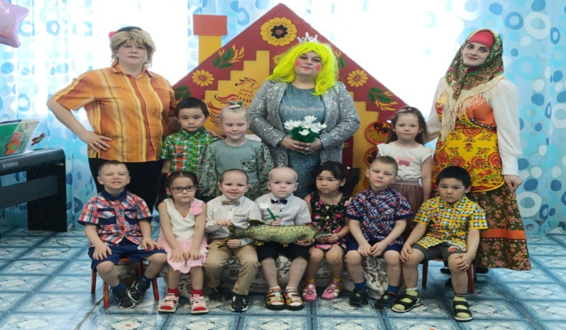отправились в свой дом пить чай с баранками.